[广西医科大学附属肿瘤医院副院长研究受质疑](https://mp.weixin.qq.com/s?__biz=MzkzNTc5NDgwMw==&mid=2247493221&idx=1&sn=4b70cff0c911f58d4c1ac3d08d720b08&chksm=c36af5085ae15774fb7a0742b483fe0f54eb240ecdea22e9aa89d0dcd46d5e2d242dde9c73af&scene=126&sessionid=1742183911)

急先锋[先锋科研](javascript:void(0);)2025-03-17 11:08:51浙江

**点击上方蓝字关注先锋科研**



文 | 急先锋

**论文信息**

近日，《Cancer Management and Research》期刊发表的题为‘The role of autophagy in the radiosensitivity of the radioresistant human nasopharyngeal carcinoma cell line CNE-2R’ 自噬在耐辐射人鼻咽癌细胞系CNE-2R放射敏感性中的作用的研究受到评论人质疑。该研究由Zhong-Guo Liang  , Guo-Xiang Lin  , Bin-Bin Yu  , Fang Su  , Ling Li  , Song Qu  , Xiao-Dong Zhu（通讯作者，副院长、放疗科主任）共同完成，通讯单位为广西医科大学附属肿瘤医院、广西壮族自治区肿瘤研究所放射肿瘤科。

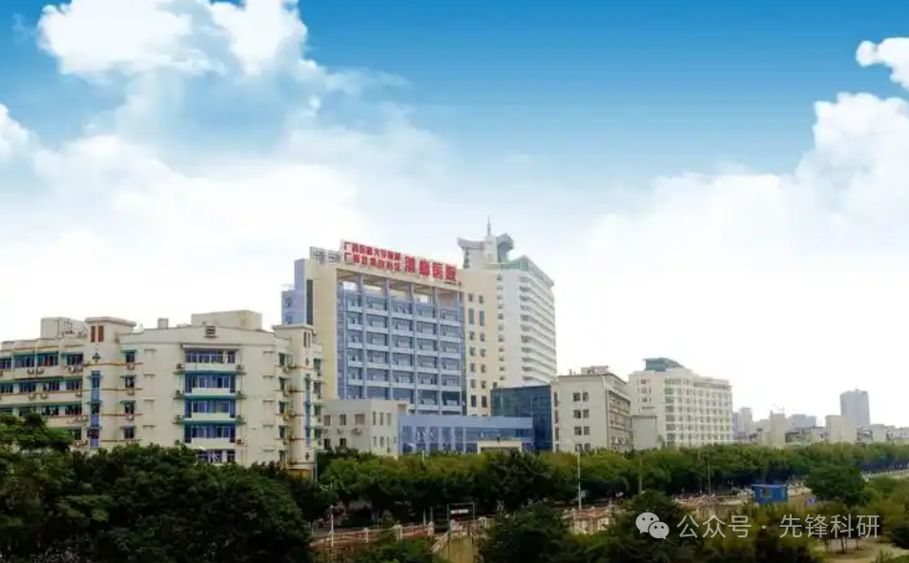

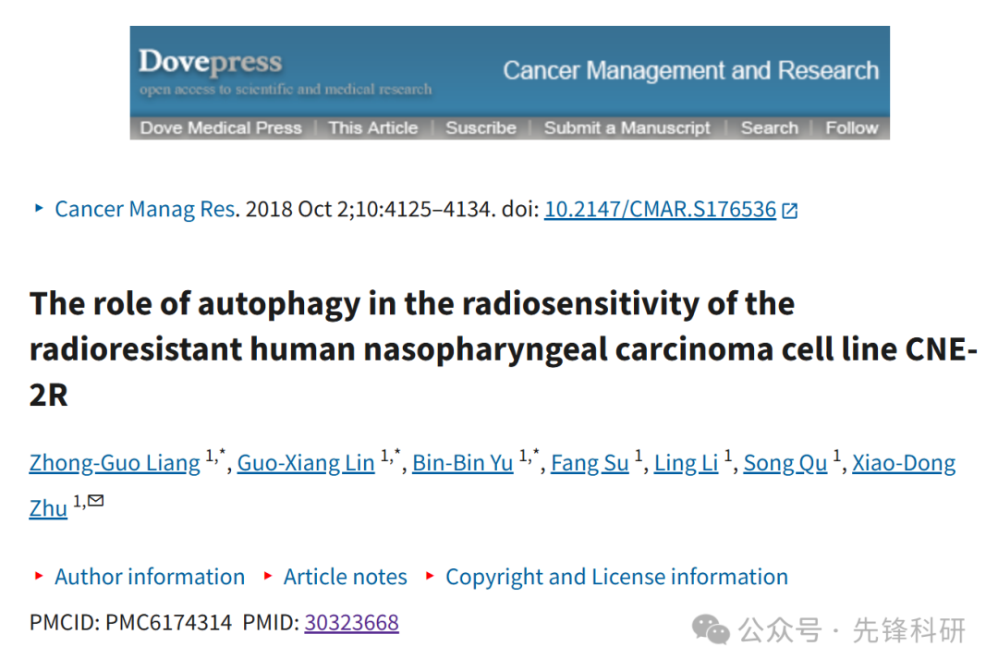

**质疑信息**

2025年3月评论人Sholto David指出：

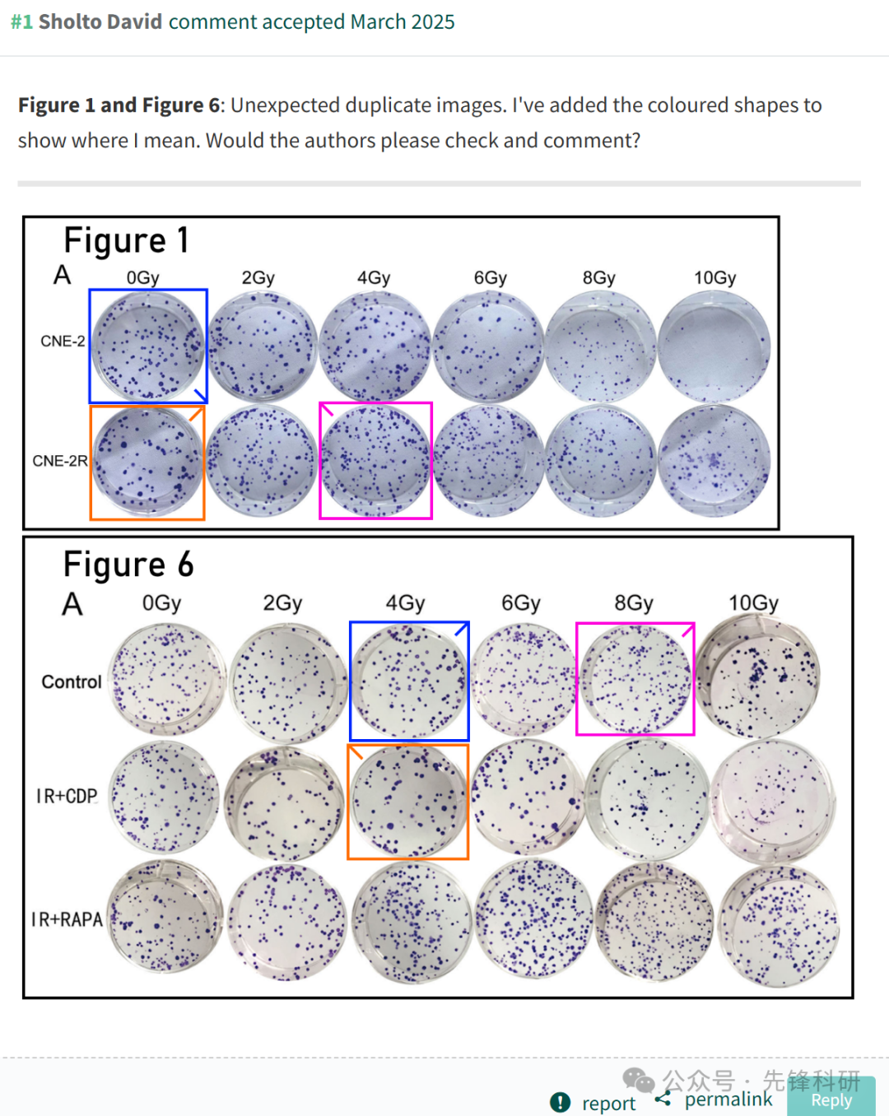

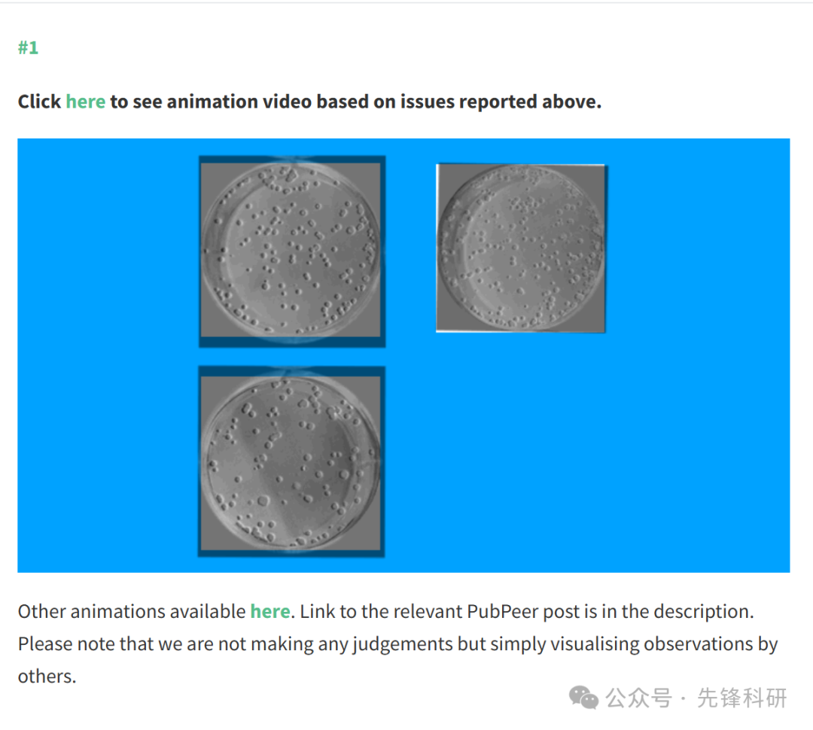

**参考链接：**

https://pubpeer.com/publications/E1C8F45CA971C367B9206EC08765CD

**END**



**免责申明**

本文中的所有信息均源自学术网站及已公开资料。我们虽努力确保信息的准确性与完整性，但无法对此做出绝对保证。若发现任何纰漏或不实之处，请及时联系公众号后台，以便进行更正或删除。